Обращение за медицинской помощью: г. Тюмень, ул. Герцена, 74, кабинеткризиснойпомощи,контактныйтелефон:8(3452)50-05-98;телефоныДоверия: 8(3452)50-66-43, 8(800)220-80-00.
Депрессия: как распознать и победить
Памятка для пациентов и их родственников
Депрессия — психическое расстройство, для которого типично угнетенное, подавленное настроениес негативной, пессимистической оценкой себя, своего положения в окружающей действительности и своего будущего.
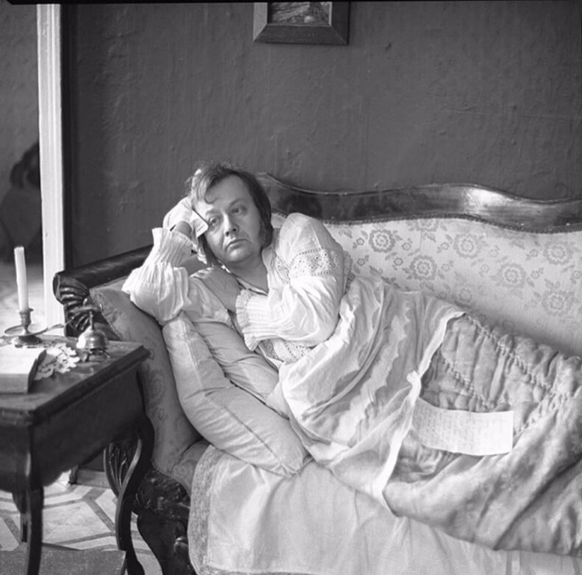
Депрессия ощущается человеком как душевное и/или телесное страдание, чувство душевной боли, уныние, безнадежность, отчаяние, которыесопровождаются снижением побуждений к деятельности, заторможенностью или тревожным возбуждением.
ДЕПРЕССИЯ –

ЭТО НЕ ЛЕНЬ!

ЭТО НЕ РАВНОДУШИЕ!

ЭТО НЕ ПРИЗНАК СЛАБОСТИ!

ЭТО НЕ МАНИПУЛЯЦИЯ!
СИМПТОМЫ ДЕПРЕССИИ МНОГООБРАЗНЫ:
Тоска — неопределенноеощущение непереносимого гнета в груди или животе с характером душевного страдания;
Ослабление или исчезновение интереса к жизни, к увлечениям;
Апатия — дефицит побуждений с утратой жизненного тонуса, вялостью;
Утрата чувства наслаждения, способности испытывать удовольствие, снижение либидо;
Тревога — беспочвенное волнение, предчувствие опасностис ощущением внутреннего напряжения, боязливого ожидания;
Интеллектуальное и двигательное торможение — трудности сосредоточения, концентрации внимания, замедленность движений, утрата спонтанной активности;
Болезненное бесчувствие — мучительное чувство утраты эмоций, невозможности воспринимать природу, испытывать любовь, ненависть, сострадание, гнев;
Колебаниянастроения в течение дня с максимумом плохого самочувствия ранним утром и некоторым улучшением состояния в послеобеденное время и вечером;
Идеи малоценности, греховности, ущерба — неотвязные размышления о собственной никчемности, порочности, неспособности содержать семью и т.п. с уничижительной переоценкой прошлого, настоящего, перспектив на будущее;
Суицидальные мысли — навязчивое желание умереть с идеями бессмысленности существования или непреодолимое влечение, упорное стремление к самоубийству;
Дисфория - мрачность, брюзжание, ожесточенность, сварливость с претензиями к окружающим и демонстративным поведением;
Ипохондрические идеи — устойчивы тревожные опасения об опасности и бесперспективности лечения актуальной или мнимой соматической болезни.
Нередко депрессии имеют маскированные формы ("скрытая депрессия"). Человек может не осознавать депрессивного расстройства и часто убежден в наличии у себя какого-либо редкого и труднодиагностируемого заболевания.
Депрессии, принимающие соматические "маски":

- Имитируют сердечно-сосудистую патологию(ощущение сердцебиения, тахикардия,повышение артериального давления, чувство нехватки воздуха, чувство жжения в груди, чувство тяжести в груди, ощущение перебоев в работе сердца);
- Боли (головные боли, невралгии различной локализации, мышечные боли, боли в животе);
- Нарушения сна (трудности засыпания, пробуждения среди ночи,неприятные сновидения, окончательные ранние пробужденияс затрудненным, требующим волевого усилия, мучительным подъемом);
- Нарушения пищеварения (тошнота, снижение аппетита,реже повышение аппетита, отсутствие аппетита и отвращение к пище, сопряженные с похуданием, запоры, диарея);
- Нарушения вегетативной нервной системы (мышечное напряжение, сухость во рту, повышенное потоотделение);

!Появление в период беременности и после родов симптомов тревоги и сниженного настроения — повод насторожиться!

А если появляются стойкие тревожные опасения выкидыша, осложненных родов, страх потерять ребенка, страх собственной смерти, апатия, чувство неспособности испытывать эмоции (например, любовь к мужу, ребенку), присоединяются суицидальные мысли и/или навязчивые представления контрастного содержания (страх нанести повреждения ребенку - ударить ножом, сбросить с балкона и т.д.) – незамедлительно обратитесь к врачу!

ПРИЧИНЫ ДЕПРЕССИИ:
Социальные причины:


- Тяжелые жизненные ситуации, особенно в условиях одиночества и недостаточной социальной поддержки (травма, горе, переезд, утрата, развод, финансовый крах, отсутствие работы, расставание с любимым человеком);
- Длительные чрезмерные нагрузки;

- Личная и бытовая неустроенность;

- Напряженная обстановка в семье или на работе;

- Материальные трудности.

Биологические причины:

- Врожденные особенности организма (низкое содержание нейротрансмиттеров в головном мозге);
- Наследственный фактор;
- Наличие тревожных и депрессивных
эпизодов ранее;
- Хронические соматические заболевания. Депрессия может быть спровоцирована патологиями щитовидной железы, гепатитом, сахарным диабетом, онкологией и др. Особое состояние возникает у пациентов при отчаянии, чувстве утраты смысла жизни и даже выраженном физическом дискомфорте;

- Изменения уровня гормонов. Депрессия нередко возникает у подростков, беременных женщин, молодых мам, пожилых людей;

- Прием некоторых лекарственных препаратов (гормонов, противомикробных и гипотензивных средств);

- Злоупотребление алкоголем, прием наркотиков.

Психологические причины:
- Особенности личности. Они тесно связаны с депрессиями и являются следствием нарушений в структуре личности. На физиологическом уровне у некоторых людей можно выявить предрасположенность к депрессивному фону, склонность к апатии, агрессии и повышенной тревожности.


ЧЕМ НЕ ЛЕЧИТСЯ ДЕПРЕССИЯ:

- алкоголем

- физическими наказаниями

- волевым усилием

- беспорядочными половыми связями

- моральным давлением

- гаданиями, заговорами и т.п.

ЧТО НУЖНО ПРЕДПРИНЯТЬ, ЕСЛИ У ВАС ВОЗНИКЛИ ПРИЗНАКИ ДЕПРЕССИИ:
- Поделитесь своими чувствами с человеком, которому доверяете.Не скрывайте от близких то, что Вы страдаете депрессией. Не бойтесь обратиться к ним за поддержкой. Постоянная маска хорошего настроения и страх показаться слабым отнимают у Вас силы и усугубляют депрессию.

- Продолжайте заниматься вещами, которые нравятся.
- Ограничьте негативную информацию (ТВ, интернет).
- Избегайте самоизоляции. Оставайтесь в контакте с семьей и друзьями.
- Питайтесь регулярно и полноценно.
- Соблюдайте режим сна.
- Регулярно занимайтесьспортом или поддерживайте регулярную физическую активность.
- Исключите употребление алкоголя.
- Депрессия – это заболевание. Только врач-психиатр или психотерапевт может правильно поставить диагноз и решить вопрос терапии данной патологии.

Обращение к врачу – это Ваш первый шаг на пути к выздоровлению. Обращение за помощью к психиатру или психотерапевту – это не слабость, наоборот, нужно иметь немалое мужество, чтобы признать свои проблемы и бороться с ними!
Телефоны Доверия: 8(3452)50-66-43, 8(800)220-80-00.

